ZIMSKI POHOD NA GORO OLJKO

V soboto, 3. 2. 2018, smo se s planinskim krožkom odpravili na naš šesti planinski izlet v tem šolskem letu. Tudi nekoliko slabša vremenska napoved nas ni ustavila. Na zasneženo sobotno jutro smo se z avtobusom odpeljali do Podgrada. Družbo so nam delali še drugi planinci iz šestih različnih ljubljanskih osnovnih šol. Dobro opremljeni za sneg smo se pogumno pognali v zasneženi hrib. Na čelu kolone so bili starejši učenci, kjer so vodji izleta pomagali delati snežno gaz oz. pot, da so lahko mlajši planinci brez večjih težav hodili za njimi. Po slabih dveh urah hoje se je pred nami odprl lep pogled na zasneženo cerkev Sv. Križa in Planinski dom na Gori Oljki. V domu smo se pogreli, pojedli malico, “poštempljali” naše planinske knjižice, nato pa se po isti poti odpravili nazaj proti avtobusu. Pot navzdol je bila veliko hitrejša, saj smo se skoraj “prisankali” v dolino, vmes pa zaužili veliko dozo snežnih vragolij. Preživeli smo lepo, zimsko soboto.

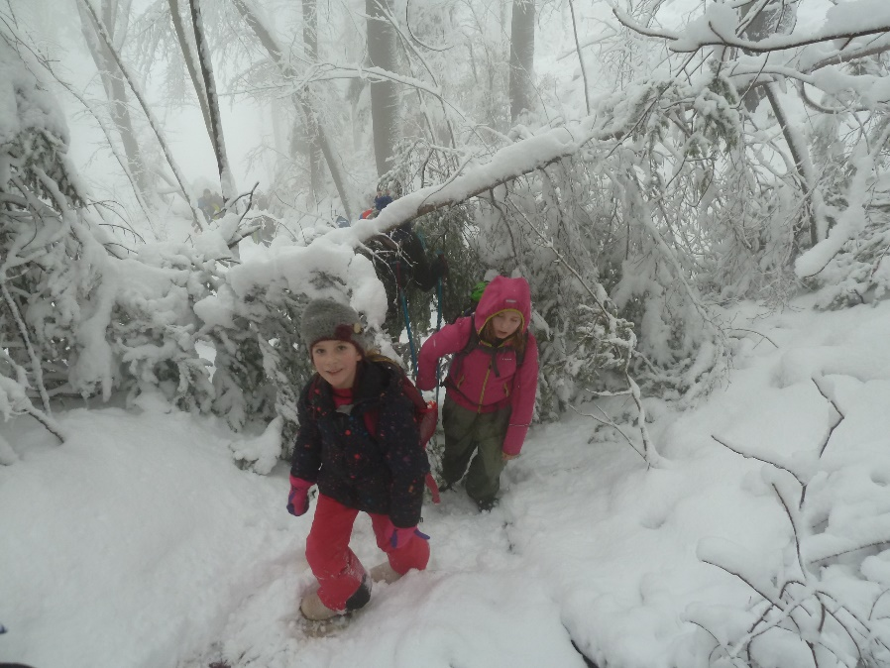

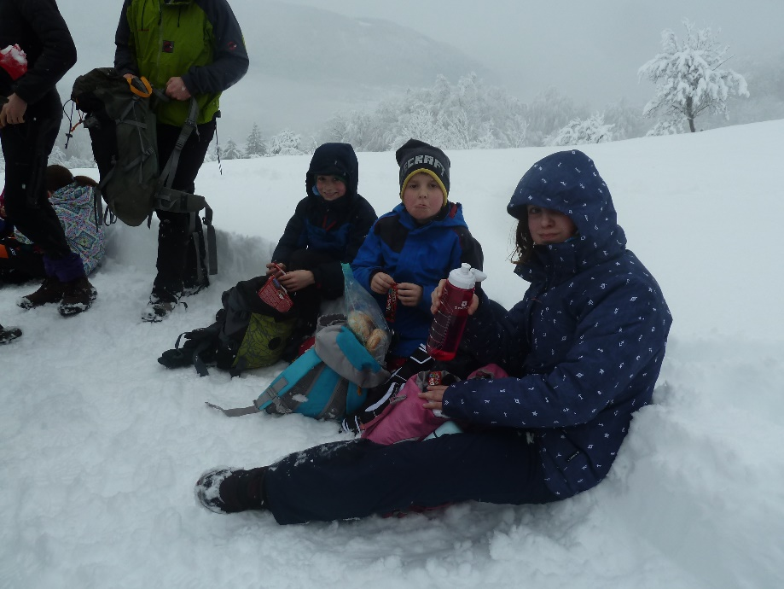

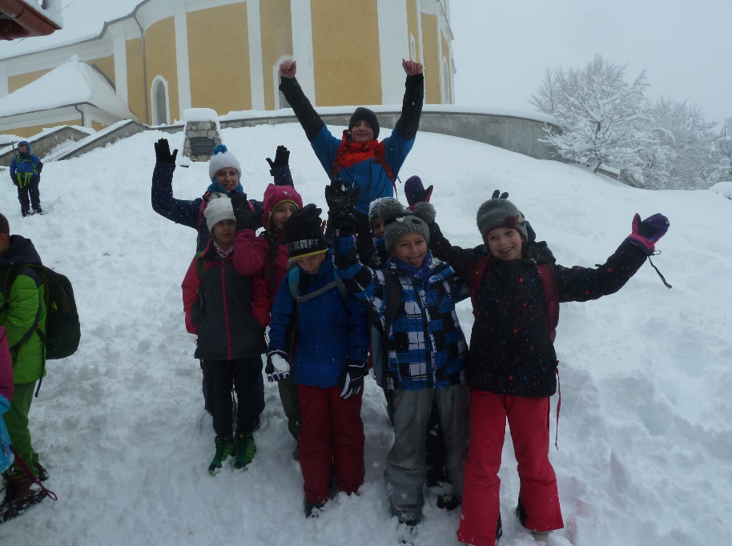

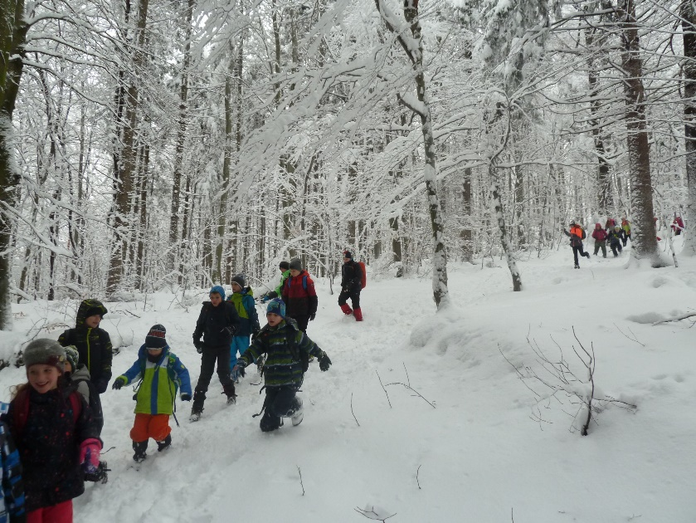

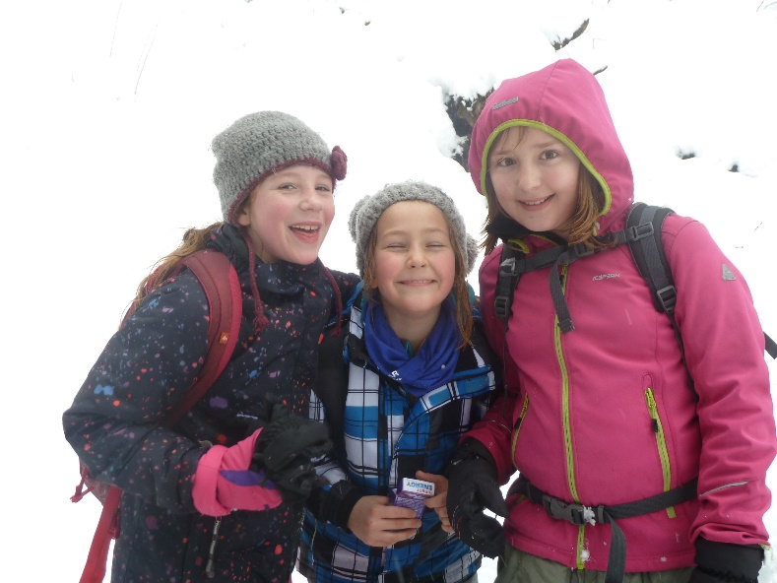

Mentorica planinskega krožka Jana K. Zaletel

